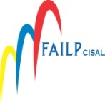

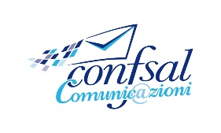


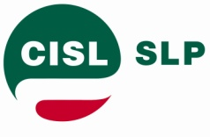

SMART WORKING
Intesa del 18 dicembre 2020
Sottoscritto nella tarda serata odierna l’accordo di regolamentazione dell’Istituto Smart Working per il personale del Gruppo Poste Italiane.
Una trattativa piuttosto complessa, protrattasi nel tempo, e che ha indotto le parti alla condivisione di un testo di intesa recante previsioni di maggior favore per i Lavoratori rispetto ai contenuti della legge istitutiva del lavoro agile.
Il rigoroso approccio metodologico e di merito alla trattativa ha permesso di addivenire ad un accordo a valenza contrattuale, da inserire, con gli opportuni ulteriori approfondimenti, nel corpo dell’articolato del CCNL in fase di rinnovo.
Molteplici i punti di garanzia che qualificano l’intesa:
- Prevista l’Assistenza del Sindacato nella fase preliminare di sottoscrizione dell’accordo individuale;
- Contemplato l’Accomodamento Ragionevole, previsione contemplata dalla Convenzione delle Nazioni Unite sui diritti dei disabili (anno 2007), inteso in un’accezione più ampia ed esteso ad ulteriori categorie di Lavoratori, anche diverse da quelle contraddistinte da disabilità conclamata (vedi fragili, Lavoratori appartenenti a nuclei monoparentali etc.);
- Concordata una durata e programmazione della prestazione in grado di favorire l’inclusione sociale e lo scambio professionale tra Lavoratori garantiti attraverso soluzioni organizzative che consentono l’alternanza tra prestazione resa da remoto e quella in sede aziendale;
- Rafforzato il principio del rigoroso rispetto dell’orario di lavoro, in stretta correlazione al diritto alla disconnessione, per il tramite del marcato richiamo all’art. 29 del vigente CCNL, recante la previsione dell’obbligo alla rigorosa osservanza dell’orario di lavoro, quale elemento essenziale della prestazione resa anche in modalità di Lavoro Agile;
- Sancito il concetto della dotazione delle apparecchiature a carico dell’Azienda e previsto un apposito capo riservato alla Formazione, quale fattore imprescindibile per la diffusione di una cultura aziendale orientata alla responsabilizzazione dei Lavoratori ed allo scambio relazionale tra gli stessi, onde prevenire forme di isolamento professionale;
- garantito il trattamento economico e normativo di pari entità rispetto a coloro che svolgono prestazione resa in Azienda, comprensivo della corresponsione del ticket. A tal riguardo l’Azienda si è altresì impegnata, su nostra richiesta, ad individuare a breve soluzioni vantaggiose economicamente per garantire connessione internet ad un costo conveniente;
- costruito un impianto in grado di garantire diritti e libertà sindacali con l’utilizzo delle bacheche sindacali elettroniche ed altre soluzioni tecnologiche che permettano la partecipazione alle assemblee e l’interlocuzione diretta con le OO.SS.;
- respinto ogni tentativo di introdurre forme che agevolino un potere di controllo da remoto sulla prestazione lavorativa resa in Smart Working.
Riteniamo l’accordo, cha avrà vigenza sino al termine del prossimo anno, un importante avanzamento nell’impianto delle tutele e garanzie all’interno della più grande Azienda di servizi del nostro Paese, a conferma del ruolo determinante del Sindacato nell’ambito delle grandi trasformazioni del mondo del lavoro.
Roma, 18 dicembre 2020
Le SEGRETERIE NAZIONALI

